附件1：证件复印格式（所有证件在一张A4纸上，毕业证缩小复印）：
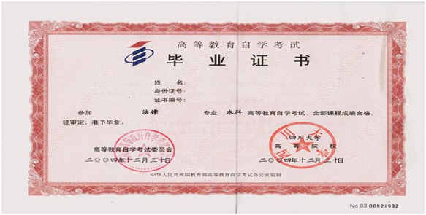
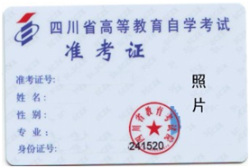
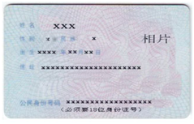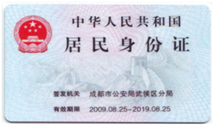

附件2：所填内容必须手写，不能打印

四川大学自考本科毕业论文查重
承诺书

尊敬的四川大学自考办：
姓名： ，身份证号码： ，
准考证号码： ，专业： ，参加本次毕业论文答辩的考生，在撰写毕业论文过程中，自行到查重网站完成查重比对，并签下承诺书。学校在审核、论文答辩工作中如发现考生抄袭、剽窃他人成果，一经查实，取消答辩资格。如已参加答辩，成绩记零分，并愿意承担由此带来的一切责任。

承诺人：
联系电话：
年 月 日

论文封面内容全部打印，论文定稿封面（包括英语专业）请参照

四川省高等教育自学考试 专业

毕业论文

论文题目
指导老师
学生姓名
准考证号

年 月 日

